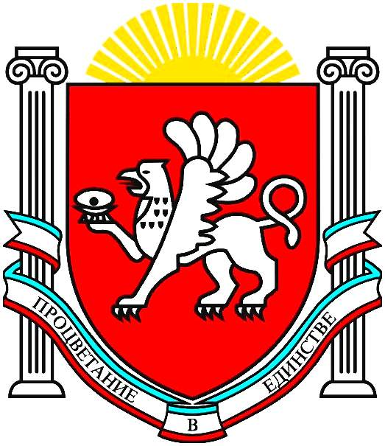
ПОШТОВСЬКА СІЛЬСЬКА РАДА  БАХЧИСАРАЙСЬКОГО РАЙОНУ  РЕСПУБЛІКИ КРИМ | ПОЧТОВСКИЙ СЕЛЬСКИЙ СОВЕТ  БАХЧИСАРАЙСКОГО РАЙОНА  РЕСПУБЛИКИ КРЫМ | КЪЫРЫМ ДЖУМХУРИЕТИ БАГЪЧАСАРАЙ БОЛЮГИ ПОЧТОВОЕ КОЙ ШУРАСЫ

35-я сессии № I созыва
проект
РЕШЕНИЯ
от ______2017 г. № ____
«О налоге на имущество физических лиц
на 2017 год на территории Почтовского
сельского поселения Бахчисарайского
района Республики Крым »

В соответствии с Федеральным законом от 06.10.2003 года №131-ФЗ «Об общих принципах организации местного самоуправления в РФ», руководствуясь Налоговым кодексом РФ, Федеральными законами от 28.11.2009г №283-ФЗ, от 27.07.2010г №229-ФЗ, Федеральным законом Российской Федерации от 4 октября 2014 г. N 284-ФЗ "О внесении изменений в статьи 12 и 85 части первой и часть вторую Налогового кодекса Российской Федерации и признании утратившим силу Закона Российской Федерации "О налогах на имущество физических лиц» и Уставом муниципального образования Почтовского сельского поселения Бахчисарайского района Республики Крым

ПОЧТОВСКИЙ СЕЛЬСКИЙ СОВЕТ РЕШИЛ:

1. Ввести и установить с 1 января 2017 года на территории муниципального образования Почтовское сельское поселение Бахчисарайского района Республики Крым налог на имущество физических лиц.

2.Плательщики налога :
2.1. Плательщиками налога на имущество физических лиц (далее налоги) являются физические лица – собственники имущества, признаваемого объектом налогообложения.

3. Порядок определения налоговой базы установить в соответствии со ст. 403 и 404 Налогового кодекса
4.Налоговым периодом признается календарный год.
5.Установить налоговые ставки на строения, помещения и сооружения в исходя из инвентаризационной стоимости на основе умноженной на коэффициент-дефлятор суммарной инвентаризационной стоимости объектов налогообложения, принадлежащих на праве собственности налогоплательщику (с учетом доли налогоплательщика в праве общей собственности на каждый из таких объектов), расположенных в пределах одного муниципального образования

Суммарная инвентаризационная стоимость объектов налогообложения | Тип использования | Ставка налога
до 300 тысяч рублей (включительно) | жилые помещения, гаражи | 0,08 %
 | строения, помещения, сооружения иного использования | 0,1%
от 300 до 500 тысяч рублей  (включительно) | жилые помещения, гаражи | 0,15%
от 300 до 500 тысяч рублей  (включительно) | строения, помещения, сооружения иного использования | 0,3%
свыше 500 тысяч рублей | жилые помещения, гаражи | 0,35%
свыше 500 тысяч рублей | строения, помещения, сооружения иного использования | 1%

6. Налоги на имущество физических лиц зачисляются в бюджет муниципального образования – Почтовское сельское поселение Бахчисарайского района Республики Крым
7. Установить, что для физических лиц, имеющих в собственности имущество, являющееся объектом налогообложения на территории муниципального образования –Почтовское сельское поселение, льготы, установленные в соответствии со статьей 407 Налогового Кодекса Закона Российской Федерации действуют в полном объеме.
8. Лица, имеющие право на льготы, самостоятельно, не позднее 1 февраля года, следующего за истекшим налоговым периодом, представляют в налоговые органы документы, подтверждающие право на льготы.
9. Порядок исчисления и уплаты налогов осуществляется в соответствии со ст. 408 Налогового Кодекса Закона Российской Федерации
10. Установить срок оплаты налога на имущество физических лиц - не позднее 1 октября года, следующего за годом, за который начислен налог.
11. Направить настоящее решение в ФНС России по Бахчисарайскому району.
12.Опубликовать настоящее решение на официальном сайте Совета Министров Республики Крым , сайте Почтовского сельского совета , информационном стенде Почтовского сельского совета в администрации Почтовского сельского поселении
13. Настоящее Решение вступает со дня его официального опубликования.
14.Контроль за исполнением настоящего решения возложить на постоянную комиссию по вопросам бюджета, финансов, налогов, социально-экономического развития, предпринимательства, сельского хозяйства, промышленности и инвестиционной политики.

Председатель Почтовского сельского совета А.Н. Ястребова
Глава администрации Почтовского
сельского поселения

